Группа Т-2.
Тренер-преподаватель: Сёмин В. Г.
Занятие №1. (03.02.22г., 05.02.22г., 06.02.22г.)
- Развитие ловкости и спец. выносливости.
- Стартовое ускорение и рывки без мяча.
3.Ведение, передачи и удары по воротам на точность.

- Ловкость - способность управлять своими движениями и быстро перестраивать двигательную деятельность в соответствии с требованиями меняющейся обстановки.
Ловкость в футболе проявляется при выполнении всех технико-тактических действий и тесно связана с силой, быстротой, выносливостью, гибкостью.

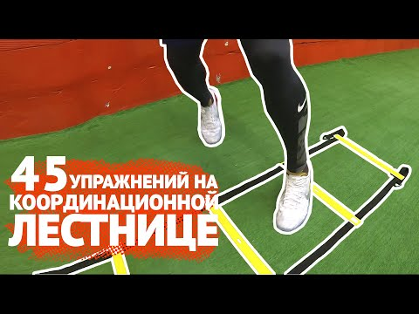
https://www.youtube.com/watch?v=3kMcgnlSQlM

- https://www.youtube.com/watch?v=Npl-Bcmnt1A
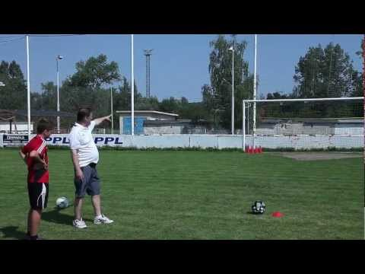

https://www.youtube.com/watch?v=Xg5pnczUkzM
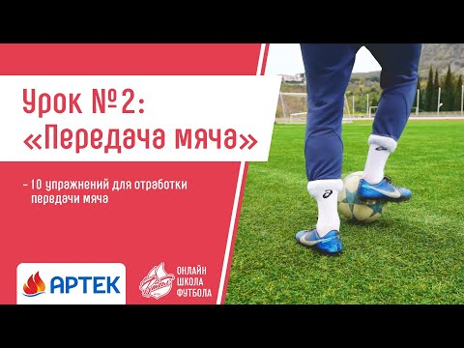

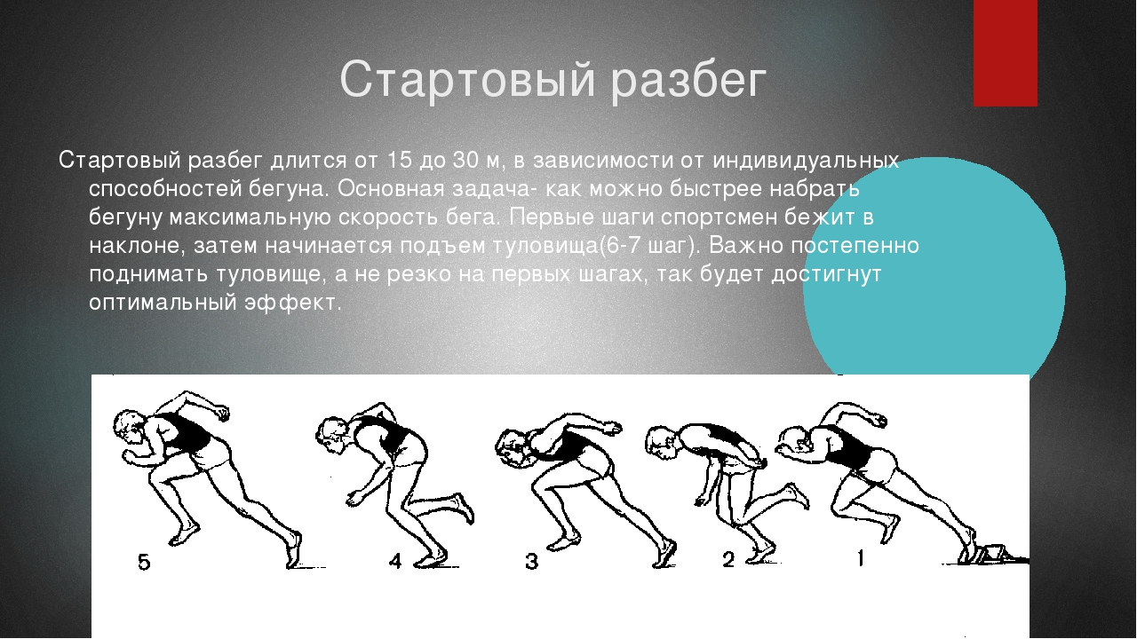

https://www.youtube.com/watch?v=QIJd_5Y_uo4
